Ook oplichters vinden steeds vaker weg naar OnlyFans. “Het is diefstal.”
Exclusieve NSFW-content voor abonnees, dat is in het kort de samenvatting van het Britse internetplatform OnlyFans. Sinds de eerste lockdown in maart is het aantal gebruikers (creators genoemd) en bezoekers (fans) van de exclusieve site door het dak geschoten. Op het platform kunnen creators foto’s en video’s plaatsen die uitsluitend te zien zijn voor betalende volgers. Het is vaak content die niet geschikt is voor andere social media als Instagram en Facebook. Kleding is dan ook schaars en een bijzaak op dit platform.
De explosieve stijging van het aantal creators en fans zorgde voor een stijgende populariteit van het platform en vele influencers en sekswerkers konden op deze manier een zakcentje bijverdienen. Maar de toenemende populariteit van de site is ook bij oplichters en fraudeurs niet onopgemerkt gebleven. Betaalde content wordt op schimmige sites verspreid en er wordt gefraudeerd met de identiteit van creators om geld afhandig te maken van onschuldige fans.
Deze schaduwkant van OnlyFans is grofweg te verdelen in drie verschillende categorieën: contentverspreiding op externe kanalen, oplichting door doorverkoop en identiteitsfraude.
Contentverspreiding op externe kanalen
Het kost niet veel tijd om op Telegram exclusieve content van OnlyFans-creators te vinden. Binnen een kwartier nadat ik een Telegram-account heb gemaakt, heb ik de expliciete content van de Nederlandse creator Fabiola Volkers al gevonden. En daar blijft het niet bij, in verschillende groepen wordt content van honderden creators gedeeld. Het absolute dieptepunt: een Dropbox van meer dan vijf terabyte met daarin de content van 126 verschillende OnlyFans-creators van over de hele wereld, in totaal meer dan 200,000 foto’s en video’s waar bezoekers normaliter voor betalen.
Het bericht met daarin de enorme Dropbox is inmiddels door meer dan 1,500 personen bekeken. Eigenlijk hadden al deze bezoekers een abonnement moeten nemen op de creators, maar in plaats daarvan koopt één iemand het abonnement en deelt vervolgens de inhoud in deze groepen. De inkomsten die creators eigenlijk uit de content horen te halen wordt ze door de neus geboord omdat één iemand de content koopt en deze deelt in de Telegram-groepen.
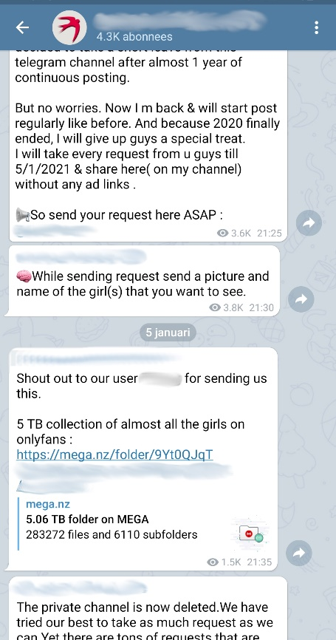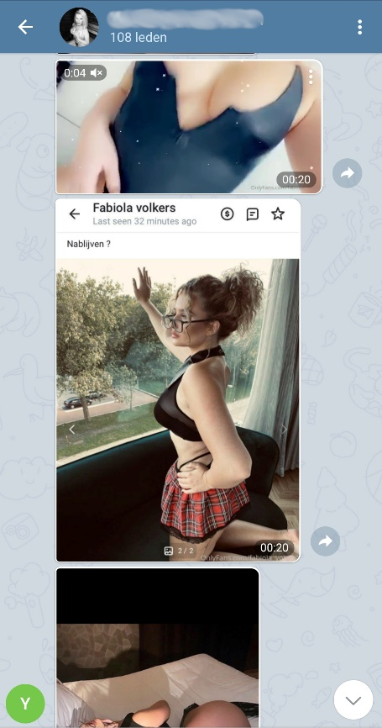
Nog in te voegen: Romée (21) heeft sinds december haar eigen OnlyFans-kanaal en herkent dit probleem maar al te goed. “-“
De rol van OnlyFans hierin is lastig, geeft strafrechtadvocaat Zahra Boufadis aan. “-“
Oplichting door doorverkoop
Content kan alleen bekeken worden als de bezoekers zich abonneren op het account van hun favoriete creators. Het is te vergelijken met een krant of nieuwssite die enkele exclusieve artikelen achter een betaalmuur plaatst. De abonneekosten op OnlyFans verschillen van vijf dollar tot soms twintig of zelfs vijftig dollar per maand. Een abonnement op de OnlyFans-pagina van de Nederlandse Fabiola Volkers kost bijvoorbeeld dertig dollar per maand. In ruil daarvoor krijg je als fan iedere dag spannende foto’s en video’s.
Op Instagram schieten de accounts die content van Fabiola Volkers goedkoper aanbieden als paddenstoelen uit de grond. Sommigen bieden het voor vijf euro aan, anderen voor tien. Eén ding hebben al deze accounts gemeen: content wordt (bijna) nooit geleverd en het geld verdwijnt in de zakken van de oplichters en dus niet bij de creator van wie de foto’s zijn.
Zahra Bouffadis zegt hierover: “-”
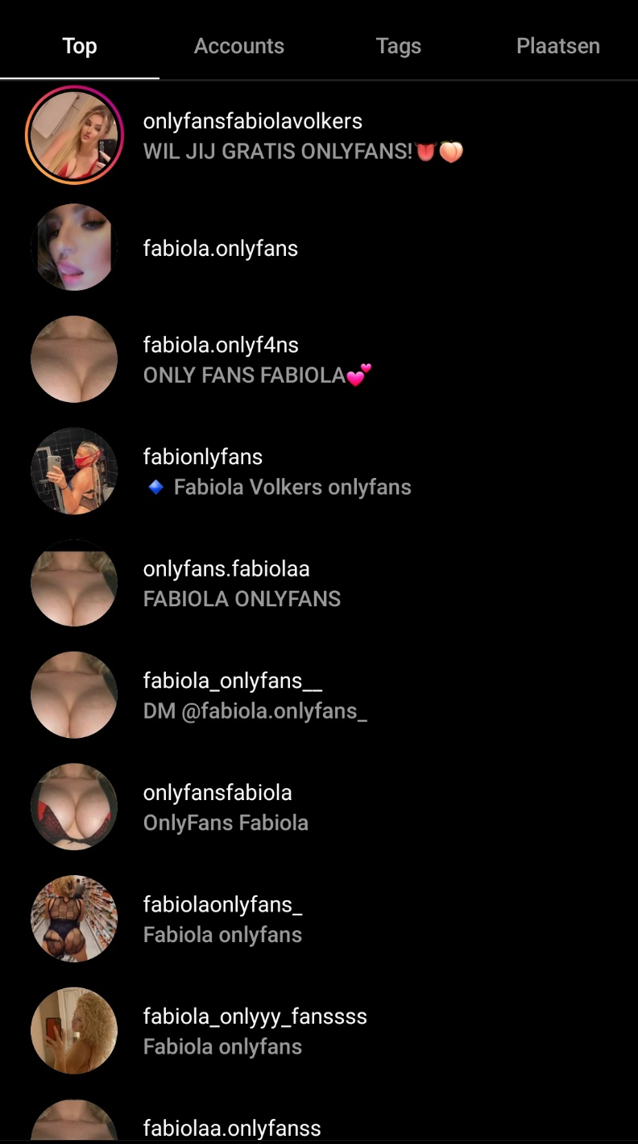

Identiteitsfraude
De derde vorm waarmee oplichters geld proberen te verdienen aan OnlyFans is het creëren van nepaccounts. Het overkwam ook de Amsterdamse Dimitris, zo vertelde hij tegen RTL Boulevard. “Mijn foto’s zijn gebruikt door een nepprofiel. Diegene heeft mijn atletische bovenlichaam op pikante foto’s van iemand anders geplakt, waardoor het heel geloofwaardig overkomt. Ze verdienen op een hele oneerlijke manier geld, het is diefstal.”
Het is ook zeker strafbaar, geeft Zahra Boufadiss aan. “-”
De oplichters gaan zeer sluw te werk, geeft Peter R. De Vries aan in RTL Boulevard. “Het begint ermee dat ze gebruik maken van foto’s die je in eerste instantie zelf hebt gepost. Ze maken ook gebruik van jouw naam.” Het enige verschil met het echte account van de influencer of OnlyFans-creator zit in de gebruikersnaam. Vaak plaatsen ze hier een underscore achter of vervangen ze de letter ‘L’ door een hoofdletter ‘i’. “Dat valt bijna niemand op. Dan denk je dat je dus op het echte account van de creator komt, met het materiaal achter de betaalmuur. Het is dus allemaal nep. Ze lokken je met de echte foto’s.” Net als bij de andere vormen komt ook hier het geld niet terecht bij de creators, maar stroomt het rechtstreeks naar de oplichters. Als duizenden mensen hierin trappen, kan het bedrag flink oplopen.
Verklaring Boufadiss waarom juist op OnlyFans zoveel wordt opgelicht. “-”
Wat is de rol hierin van OnlyFans volgens Romée / Zahra Boufadiss “-“

